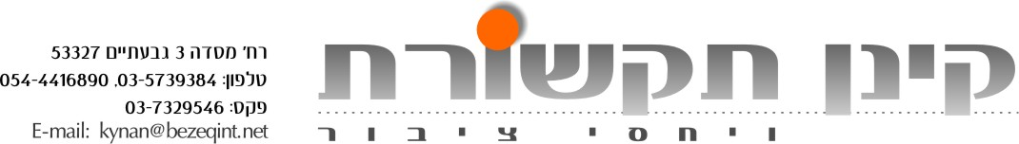

שרונה נסטוביץ

בסינגל חדש: "לרכב על קרן אור".
הפקה מוסיקלית: גיא מזיג (הדורבנים)

הזמרת יוצרת שרונה נסטוביץ, משחררת סינגל נוסף מתוך אלבום שני שיראה אור בקרוב.

"לרכב על קרן אור" הוא שיר רוק-פופ קצבי, סוחף ומלודי, שכתבה והלחינה שרונה, לפני
כשנה בעקבות השינויים והמהפכים החברתיים בארץ ובעולם , המדברים על שוויון הערך כרעיונות של העידן החדש המתחיל בתאריך 21.12.12 !
את השיר הפיק מוסיקלית גיא מזיג (הדורבנים), שהיטיב להביא הפקה עדכנית ונוצצת ברמה בינלאומית, המצליחה לייצר תחושה של "החיים כסרט", ומשתלבת עם משפט הפתיחה
"דמיין איך זה לרכב על קרן אור במהירות האור", אותו משפט מוכר של אלברט איינשטיין, אותו הגה בגיל 16, כשדמיין איך זה לרכב במהירות האור.
שרונה, מבצעת את השיר בקולה הנוגה, החם והמדויק, שאינו משאיר את המאזין אדיש.

שרונה, עובדת על האלבום השני עם מיטב המוסיקאים ביניהם: יוני בלוך, פילוני, זאב נחמה, יורם פוייזנר, גיא מזיג, גלעד כהנא, ברק פלדמן ועוד.

בימים אלו, זכתה שרונה, בפרס אקו"ם לעידוד היצירה !

פייסבוק : http://www.facebook.com/sharona.nastovich

